**南京中医药大学**

**《Java程序设计》课程设计**

**2019 -2020 学年 第一 学期**

|  |  |
| --- | --- |
| 项目名称： | 这是什么垃圾 |
| 专业/班级： | 17软件 |
| 组 号： | 6 |
| 组 员： | 宋苏燕084317114 |
|  | 朱单084317144 |
| 指导老师： | 吴丽 |

日期： 2019 年 12 月 26 日

**人工智能与信息技术学院**

目录

1. 课程设计目的 1

2. 课程设计的内容 1

2.1 背景 1

2.2 内容 1

3. 具体实现 1

3.1 需求分析 2

3.1.1 系统目标 2

3.1.2 功能需求 2

3.1.3 软件开发运行环境需求 2

3.2 系统总体设计 3

3.2.1 系统功能模块划分 3

3.2.2 系统流程图 4

3.3 系统详细设计与实现 5

3.3.1 数据库设计 5

3.3.2 功能模块设计 5

4. 运行结果 14

5. 课程总结 27

5.1 设计体会 27

5.2 程序创新 27

5.3 我们的收获 27

5.4 存在的不足 28

6. 小组分工情况说明 28

# 课程设计目的

1. 通过课程设计加深对基础知识的理解，掌握Java语言面向对象程序设计的开发方法和步骤；
2. 进一步理解面向对象程序设计的思想和方法，利用Java语言进行程序设计的能力；
3. 课程设计将理论与实践相结合，锻炼了我们发现问题、分析问题和解决问题的能力。加强了我们研发、编写、调试程序的能力；
4. 培养了我们在项目开发中的分工合作能力、创新意识；
5. 提高我们规范完成课程报告的能力。

# 课程设计的内容

## 2.1 背景

随着经济社会的快速发展和城是人口的快速增长，生活垃圾产生量不断攀升，垃圾处理能力严重不足的矛盾日益突出。如果不及时采取有效措施，将对我们生活的环境、大气造成污染，直接威胁公民的身心健康。

近年来，政府高度重视生活垃圾分类处理工作，采取多项措施，缓解垃圾快速增长的趋势。其中，垃圾分类是垃圾减量的有效措施，是每个公民，尤其是我们大学生应尽的义务。

前几个月，上海开始实施垃圾分类，而其垃圾分类的标准使上海市民焦头烂额，因此我们想通过我们的Java课程设计来帮助人们分辨垃圾类别从而进行正确的投放，方便大家的同时提高垃圾分类的能力与环保意识。

## 2.2 内容

我们的项目名称为“这是什么垃圾”（垃圾的分类以上海为标准），具体有如下内容：

（1）管理员在用户主页登录后，可对数据库中的垃圾信息进行添加、删除、修改操作，也可分别查看不同类别的垃圾信息；

（2）用户进入主页后，暂无需注册登录，总共有四项功能。

第一，查询功能。用户在输入框中输入要分辨的垃圾，点击查询按钮后便可得到它的类别，从而进行正确投放。

第二，查看垃圾分类的类别。共有四项，即“可回收垃圾”、“有害垃圾”、“干垃圾”、“湿垃圾”，用户点击后会有对应的标志以及相关简介。

第三，知识测试功能。用户点击开始考试按钮后生成垃圾分类相关题目，用户在倒计时结束前可尽可能多的答题，用户提交后可看到自己的测试分数。注：倒计时结束后，会自动提交并弹出测试成绩界面；

第四，可回收物的价格参考。用户输入所要查找的可回收物名称，点击查询后会出现其对应的参考价格。

# 具体实现

根据以往的课程学习经验，系统的具体实现部分主要包括了系统的需求分析、总体设计以及详细设计，以下将进行详细讲述：

## 3.1 需求分析

### 3.1.1 系统目标

“这是什么垃圾”系统针对的用户非常广，几乎适用于每个人。随着人们环保意识的不断增强，垃圾分类已成为一种制度。本系统可以方便用户随时了解垃圾分类的相关信息，同时还有相关的知识测试，增强用户该方面的知识，同时，还有管理员维护该系统，保证本系统的规范化、系统化，提高信息处理速度和准确性，能够及时、准确、有效的维护好数据库信息。

### 3.1.2 功能需求

（1）管理员

①进入登录界面后，管理员填写登录名、密码；

②登陆成功后管理员可对数据库信息进行添加、删除、修改、查看等数据更新操作。保证了数据库信息的可维护性。

（2）普通用户

①垃圾搜索

用户可通过输入垃圾名称查找垃圾类别。由于数据库录入信息不完整，所以在用户搜索数据库没有录入的垃圾名时，会弹出提示框，显示没有查找到。同时，当用户没有输入信息时，也会弹出提示框，提醒用户输入需检索的垃圾名称。

②垃圾分类

用户通过点击不同垃圾的类别来获取相关信息，其中包括各类垃圾的定义、该类垃圾有哪些。

③垃圾分类知识测试

用户可进入该界面进行垃圾分类相关测试，测试时间有时间限制，时间结束后会自动跳转测试结果界面。用户也可以提前提交直接跳转测试结果界面。同时测试时也可查看上一题的答案，不能查看本题。

④可回收垃圾的回收价格参考

用户输入所要查找的可回收物名称，点击查询后会出现其对应的参考价格。

### 3.1.3 软件开发运行环境需求

数据库：MySQL

开发环境：Eclipse

集成开发与运行：MySQL+Eclipse

## 3.2 系统总体设计

### 3.2.1 系统功能模块划分

这是什么垃圾

管理员登录

添加

删除

修改

查看

垃圾查询

垃圾分类

知识测试

可回收物价格参考

普通用户

图1 系统功能模块图

1. 管理员

①登录模块

管理员输入登录名及密码，验证正确后跳出管理员界面，即登录成功；

②添加模块

管理员输入垃圾名并选择垃圾类别对垃圾信息进行添加；

③删除模块

在表中选中某一行垃圾信息进行删除操作；

④修改模块

用户选择表中某一行后点击“去修改”按钮，会出现修改界面，修改界面会根据选择的行的信息跳出垃圾的名字以及类别编号，管理员对垃圾编号进行修改即可；

⑤查看模块

点击“全部”查看所有类别的垃圾信息，点击“干垃圾”查看干垃圾的垃圾信息，点击“湿垃圾”查看湿垃圾的垃圾信息，点击“有害垃圾”查看有害垃圾的垃圾信息，点击“可回收垃圾”查看可回收垃圾的垃圾信息；

（2）普通用户

①垃圾搜索模块

用户在输入框中输入要分辨的垃圾，点击查询按钮后便可得到它的类别，从而进行正确投放。同时，用户查询后还可看到与它相同类别的部分垃圾；

②垃圾分类模块

用户通过点击不同垃圾的类别来获取相关信息。共有四项，即“可回收垃圾”、“有害垃圾”、“干垃圾”、“湿垃圾”，用户点击后会有对应的标志以及相关简介。同时，可看到与其对应的部分垃圾名；

③垃圾分类知识测试模块

用户点击后出现开始考试界面，点击开始考试按钮后会生成垃圾分类相关题目，同时用户可查看上一题答案，用户选择答案点击下一题后右上角会有用户的目前得分，用户提交后可看到自己的测试分数。注：倒计时结束后，会自动提交并弹出成绩界面得到相应的测试分数；

④可回收垃圾的回收价格参考模块

通过检索查看相关可回收垃圾回收价格，由于数据库只录入部分数据，所以当检索垃圾名称数据库没有时，就会弹出提示框（内容：木有找哦！）。当用户没有输入垃圾名称是，也会弹出提示框（内容：请输入垃圾名称）。

### 3.2.2 系统流程图

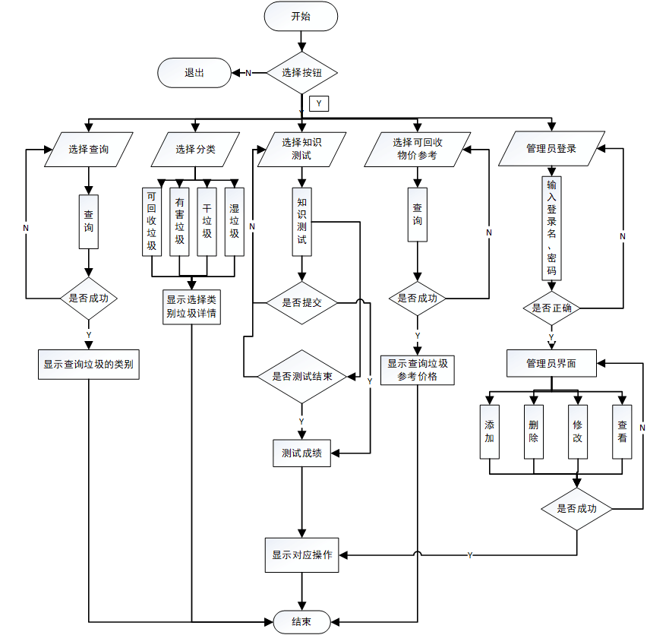

图2 系统流程图

## 3.3 系统详细设计与实现

### 3.3.1 数据库设计

本系统共有两个角色，即管理员和用户。管理员需要对垃圾信息进行维护，用户即对垃圾信息的一些不同权限的查看。根据数据库所学知识可以得到如下的数据库表：

（1）管理员表(administration):

表1 管理员表

|  |  |  |  |
| --- | --- | --- | --- |
| 字段名 | 说明 | 类型 | 长度 |
| GNO(PK) | 登录名 | char | 5 |
| Password | 密码 | varchar | 45 |

（2）垃圾类别表(leibie)：

表2 垃圾类别表

|  |  |  |  |
| --- | --- | --- | --- |
| 字段名 | 说明 | 类型 | 长度 |
| LNO（PK） | 垃圾类别 | varchar | 10 |
| LNAME | 类别名字 | varchar | 20 |

（3）垃圾信息表(information)：

表3 垃圾信息表

|  |  |  |  |
| --- | --- | --- | --- |
| 字段名 | 说明 | 类型 | 长度 |
| NAME（PK） | 垃圾名 | varchar | 20 |
| LNO（FK） | 垃圾类别编号 | varchar | 10 |

（4）选择题信息表：

表4 选择题信息表

|  |  |  |  |
| --- | --- | --- | --- |
| 字段名 | 说明 | 类型 | 长度 |
| 试题编号 | 题目编号 | int | 255 |
| 内容 | 题目内容 | varchar | 255 |
| 答案 | 题目答案 | varchar | 255 |
| 操作1 | 题目A选项 | varchar | 255 |
| 操作2 | 题目B选项 | varchar | 255 |
| 操作3 | 题目C选项 | varchar | 255 |
| 操作4 | 题目D选项 | varchar | 255 |

（5）物品价格参考表：

表5 物品价格参考表

|  |  |  |  |
| --- | --- | --- | --- |
| 字段名 | 说明 | 类型 | 长度 |
| NAME（PK） | 可回收物名 | varchar | 255 |
| PRICE | 价格 | varchar | 10 |

### 3.3.2 功能模块设计

1）管理员

（1）管理员登录

①效果图：

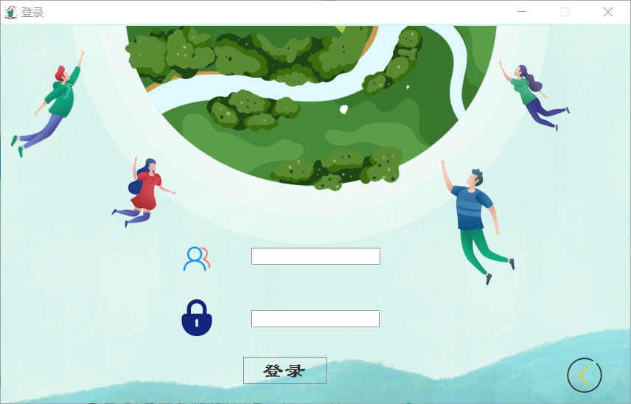

图3 管理员登录效果图

②流程图如下：



图4 登录功能流程图

③关键点：

界面：界面的背景图片以及地球、小人的图片都是通过label 的setIcon方法实现的，大背景需放在最底层否则会盖住其他组件；“登录”按钮设置了背景为透明（通过“button.setContentAreaFilled(false);”实现透明）；右下角的返回小图标也是通过label实现；所有窗口都将可放大的按钮设置为不可设置了。

功能：点击登录后，会调用userLoginActionPerformed方法，此方法会获取管理员输入的登录名和密码并与数据库中的管理员信息进行比对，若正确则登录成功，显示管理员界面；否则登录失败。

（2）管理员对数据库的添加操作

①添加效果图：

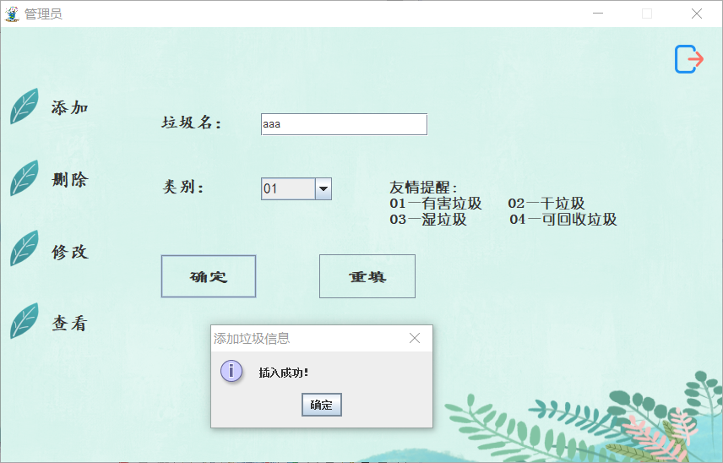

图5 添加操作效果图

②流程图如下：



图6 添加操作流程图

③关键点

界面：所有操作都是在一个窗口中，点击“添加”即只显示添加的JPanel，且通过它的setOpaque(false)方法设置了背景透明；垃圾类别的选择是通过下拉列表框实现的，设置了默认选择“01”；“确定”按钮和“重填”按钮都设置了背景为透明；右下方的花草图片以及右上方的退出图标都是通过label实现；

功能：点击“确定”按钮后会调用addRubbishAction方法，通过语句：“String insert = "insert into information(NAME,LNO) "+"values('"+rub.getName()+"','"+rub.getID()+"')";”实现对数据库的插入操作，插入成功后显示插入成功提示框，否则显示插入失败提示框；点击“重填”按钮后，垃圾名的输入框会清空。点击右上方的退出标志，会返回进入的主界面。

（3）管理员对数据库的删除操作

①删除效果图：

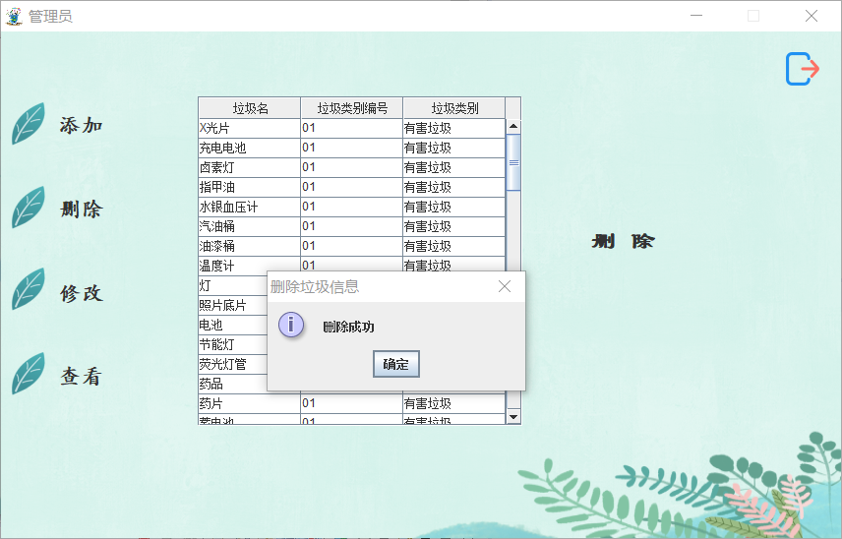

图7 删除操作效果图

②流程图如下：



图8 删除操作流程图

③关键点

界面：表格的实现较复杂，首先添加一个JScrollPane，再把一个table放进去，然后通过语句“table.setModel(simpleTableModel);” 来进行数据绑定（simpleTableModel是实现了AbstractTableModel接口类的类SimpleTableModel的对象），最后JScrollPane的对象调用.setViewportView(table)方法显示数据。最后设置了表格的行高和字体，进行了美化。

功能：选中表格中的某一行后点击“删除”即可进行删除操作，调用delRubbishbyName方法，通过数据库语句：“String update="update information set LNO='"+rub.getID()+"' where NAME='"+rub.getName()+"'";”实现删除操作。若未选中就点击“删除”会弹出提示框提示先选中。

（4）管理员对数据库的修改操作

①修改效果图：

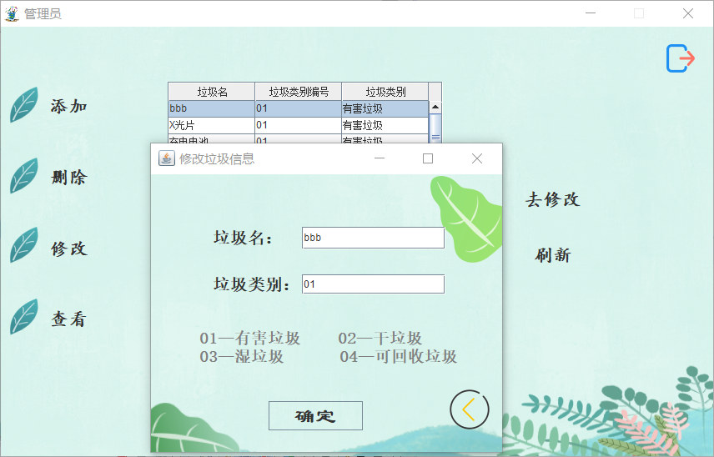 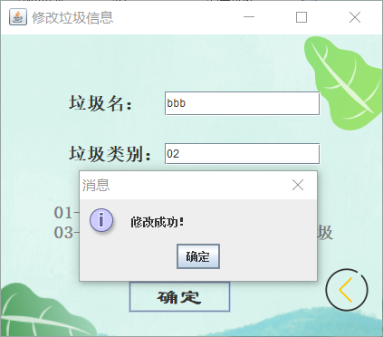

图9 修改操作效果图

②流程图如下：



图10 修改操作流程图

③关键点

界面：表格的实现如上所述；点击“去修改”弹出的界面的垃圾名以及垃圾类别的输入框会自动填充选中垃圾的具体信息；

功能：首先选中表格中的某一行后才可点击“去修改”，弹出修改窗口，点击“确定”后，获取垃圾名和垃圾类别编号，通过updateRubbish方法中的数据库语句：“String update="update information set LNO='"+rub.getID()+"' where NAME='"+rub.getName()+"'";”进行修改。修改成功后点击“刷新”即可看到修改后的结果。

（5）管理员对数据库的查看操作

①查看效果图：

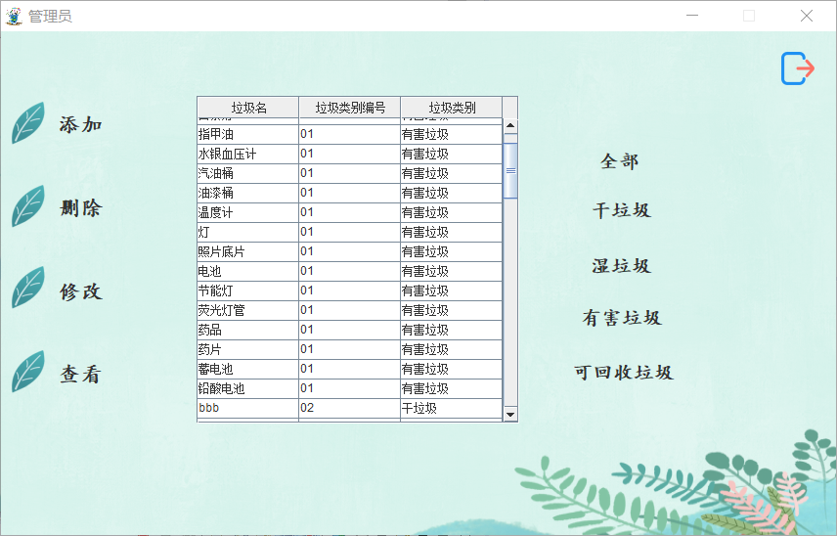

图11 查看操作效果图

②关键点

界面：表格的实现如上所述；表格右边的JLabel按照字数的多少依次排下，保证可观性。

功能：表格右边的JLabel通过鼠标点击后，让表格的行发生相应改变，然后表格重新设置模型，从而实现对不同类别信息的显示。

2）普通用户

（1）垃圾搜索模块：

①效果图：

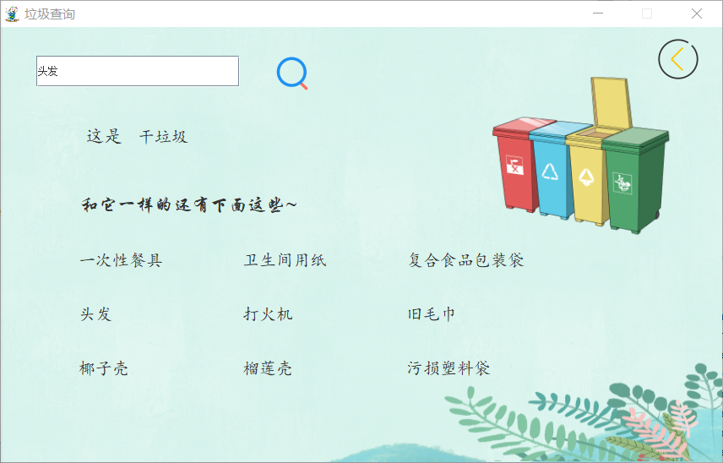

图12 垃圾搜索效果图

②流程图如下：



图13 搜索流程图

③关键点

界面：界面的背景图片及垃圾桶、植物图片都是通过JLabel的setIcon实现的，同时要注意背景图片放置的层次，放置盖住其他组件；下方的垃圾参考是通过GridLayout布局放置了一个JLabel数组（共九个label）。

功能：可通过输入垃圾名称查询垃圾类别，同时也会显示出同类别的各个垃圾名称；另外，当输入为空时：弹出提示框（查询提示：请输入所要查找的垃圾名）；输入内容不在数据库时：弹出提示框（查询提示：查询失败，未找到相关信息）。下方垃圾参考部分，先获取数据库中的行信息，然后通过循环获取每行的垃圾名来对JLabel数组进行赋值。

（3）垃圾分类模块：

①效果图：

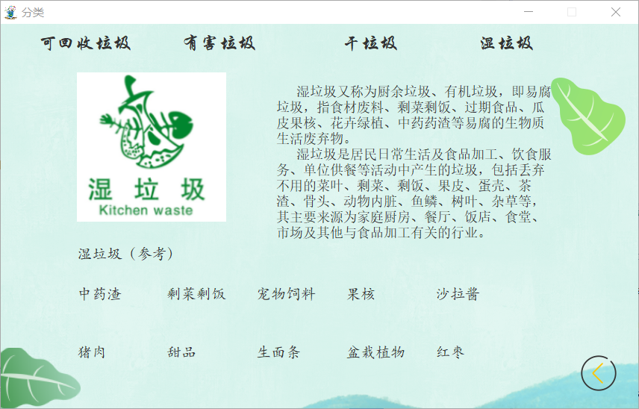

图14 垃圾分类效果图

②关键点

界面：不同垃圾类别的标志是通过JLabel实现的；下方的垃圾参考是通过GridLayout布局放置了一个JLabel数组（共十个label）。背景的两个树叶图片也是JLabel实现。

功能：点击上方不同的垃圾类别后，垃圾标志以及简介会设置为对应的垃圾标志及信息。下方垃圾参考部分，先获取数据库中的行信息，然后通过循环获取每行的垃圾名来对JLabel数组进行赋值。

（4）知识测试模块：

①效果图：

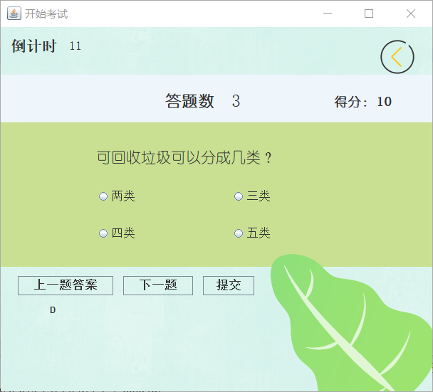

图15 知识测试效果图

②流程图如下：



图16 知识测试流程图

③关键点

界面：开始考试界面主要有题目、选项、答题数、下一题按钮、提交按钮、返回按钮组成，背景图通过JLabel的setIcon实现，且要注意背景图片放置的层次。选项按钮是通过JRadioButton.setContentAreaFilled(**false**)实现透明。

功能：点击开始考试，跳转到开始考试界面。每答一题，题号会随之增加。要在指定时间内完成答题，否则倒计时结束时自动提交，提交后会跳转到测试成绩界面，可查看到自己的成绩。

（5）可回收物价格参考模块：

①效果图：

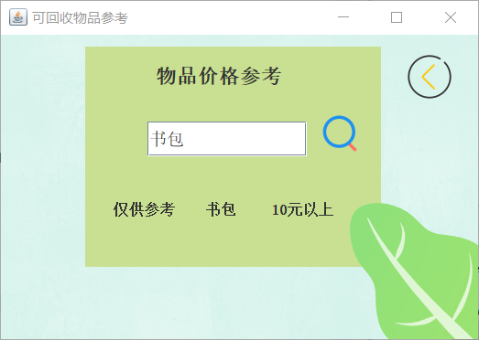

图17 可回收物价格参考效果图

②流程图如下：



图18 可回收物价格参考流程图

③关键点：

界面：主要由JLabel、JTextField组件组成， 背景图片是通过JLabel的setIcon实现的（注意背景图片放置的层次）。另外，检索结果是通过连接数据库实现的。

功能：通过在JTextField中输入可回收垃圾名称，再点击检索按钮查询参考价格（当查找的物品数据库中没有时，弹出提示窗口：木有找到哟！当查找的物品数据库中存在时，会显示相应参考价格。当没有输入可回收垃圾名称时，弹出提示框：请输入要查询的可回收垃圾名字）。点击返回按钮会放回到主界面。

# 4. 运行结果

（1）本系统分为用户功能和管理员功能。主界面主要显示用户功能，分别是查询、分类、知识测试、可回收价格参考，右下角是管理员登录界面入口。

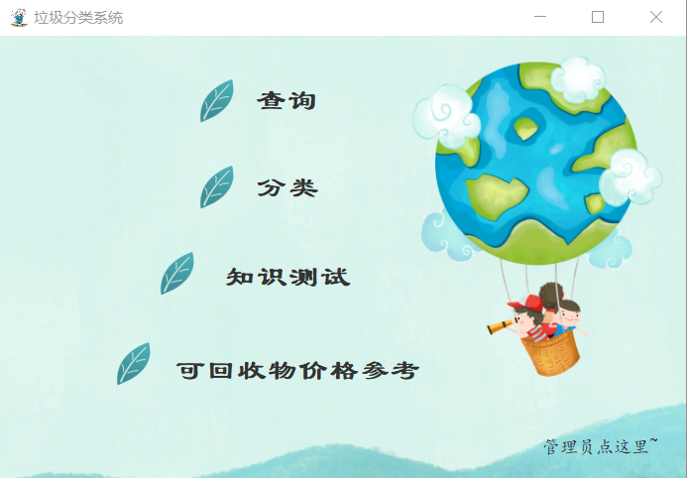

图19 主页

（2）垃圾查询界面

在首页点击查询，跳转到垃圾查询界面：

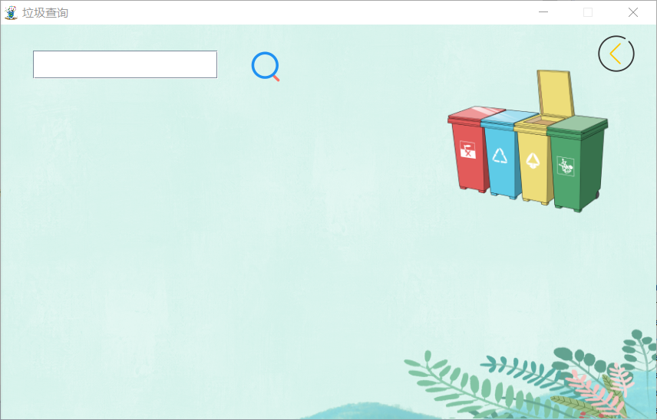

图20 查询界面

当输入为空时：弹出提示框（查询提示：请输入所要查找的垃圾名）

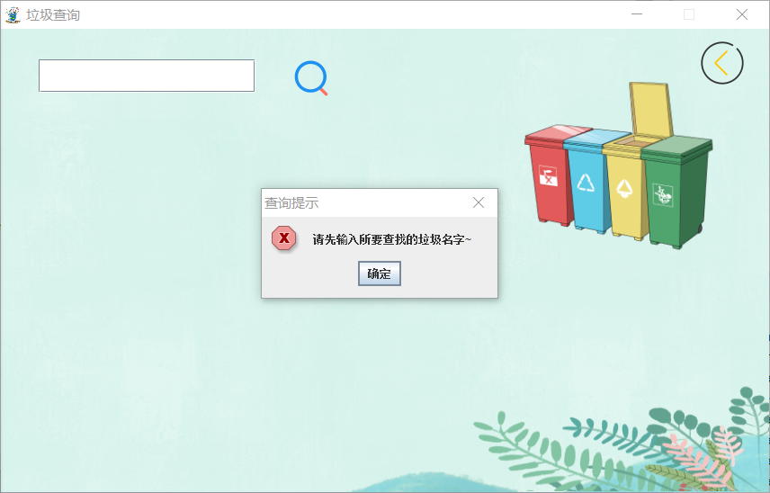

图21 输入框为空提示

输入内容不在数据库时：弹出提示框（查询提示：查询失败，未找到相关信息）

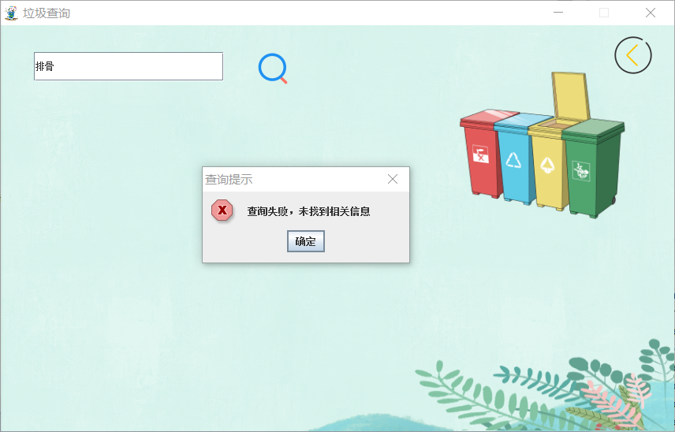

图22 查询失败

在输入框输入垃圾名称，点击搜索图标检索其类别，同时也会显示同类别的其他垃圾名称：



图23 查询成功

（3）分类界面

在首页点击分类，会跳转到“分类”界面，该界面有可回收垃圾、有害垃圾、干垃圾、湿垃圾四个标签，可通过点击相应标签查看到对应垃圾的简介。

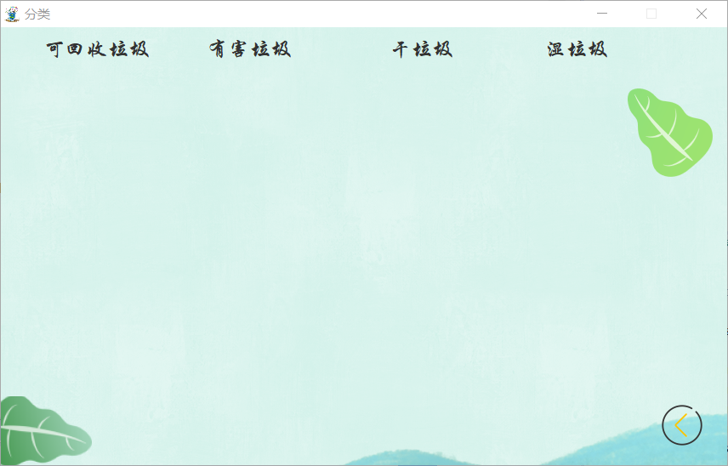

图24 分类界面

点击“可回收垃圾”后显示其相关信息：

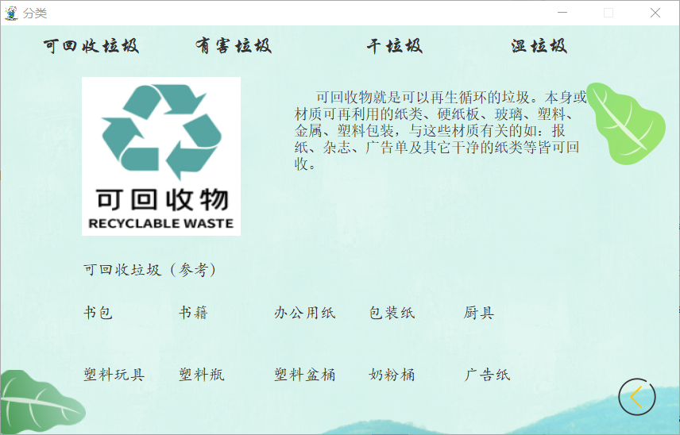

图25 可回收垃圾页面

点击“有害垃圾”后显示其相关信息：

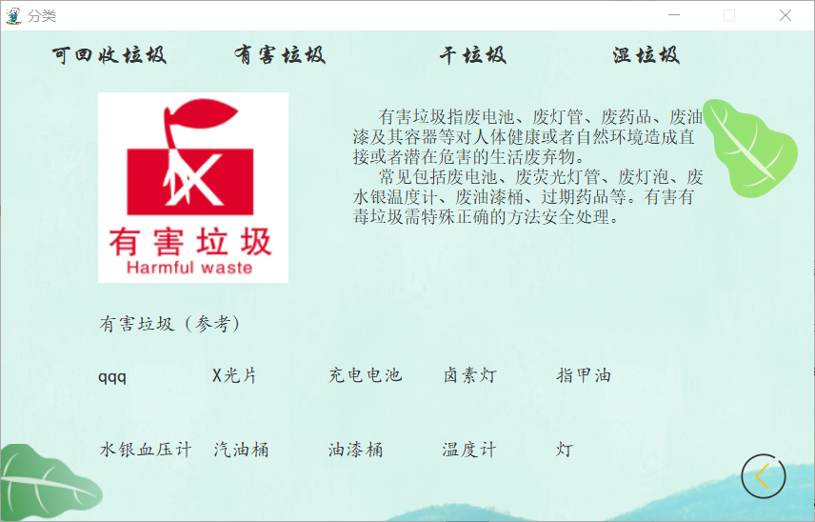

图26 有害垃圾页面

点击“干垃圾”后显示其相关信息：

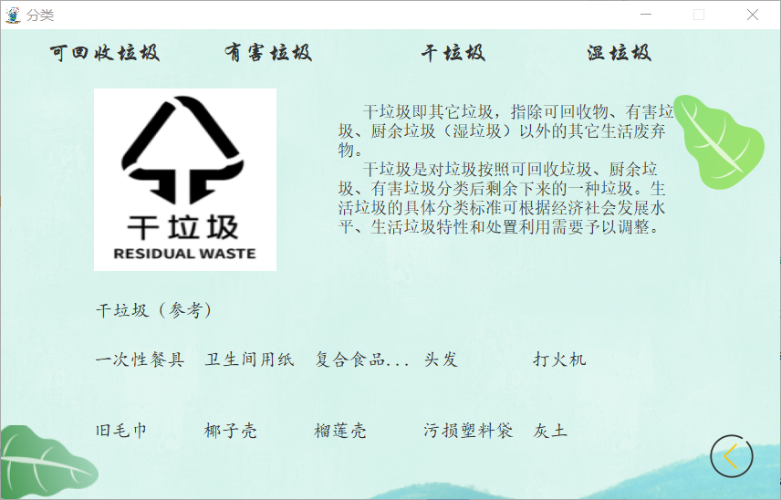

图27 干垃圾页面

点击“湿垃圾”后显示其相关信息：



图28 湿垃圾页面

（4）知识测试界面：

在首页点击知识测试，跳转到知识测试界面，规定在有限时间内完成测试并提交，否则在倒计时结束时自动跳转到成绩界面。

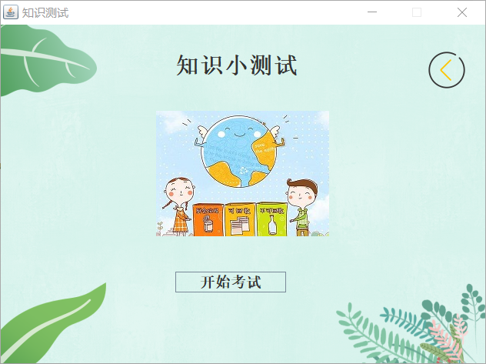

图29 知识测试进入界面

点击“开始考试”按钮后出现如下界面：

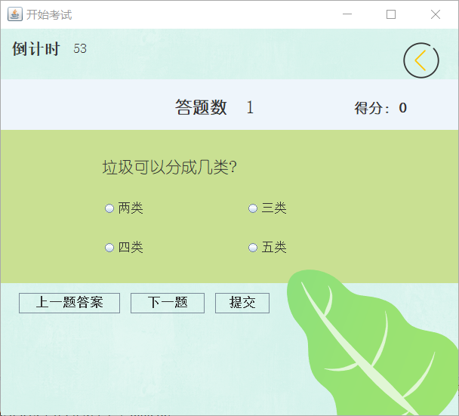

图30 答题界面

答对后得分随之变化并且可查看上一题答案，如下：



图31 答题界面

倒计时结束或点击“提交”按钮后出现测试成绩界面：

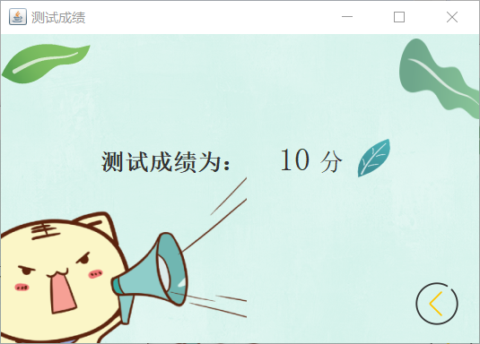

图32成绩界面

（5）可回收物品价格参考

在首页点击可回收价格参考，会跳转到可回收价格参考界面，可通过输入可回收垃圾名称检索相应的参考价格。

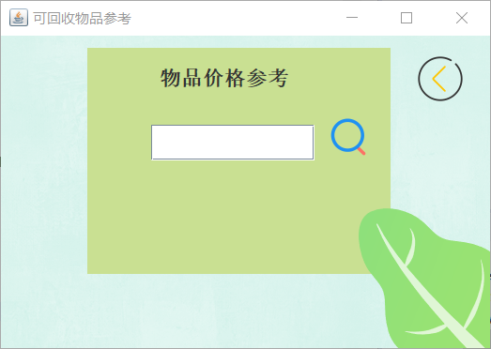

图32 价格参考界面

当查找的物品数据库中没有时（弹出提示窗口：木有找到哟！）：

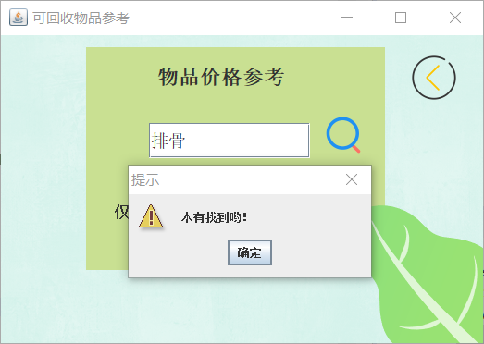

图33 未找到界面

当查找的物品数据库中存在时，会显示相应参考价格



图34 价格参考界面

当没有输入可回收垃圾名称时（弹出提示框：请输入要查询的可回收垃圾名字）

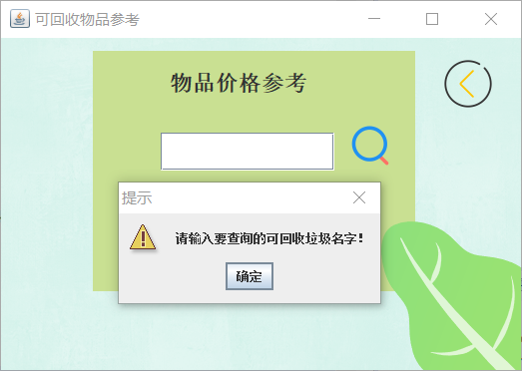

图35 未输入时的界面

（6）管理员界面

在首页点击右下角“管理员点这里”的标签可进入管理员登录界面，输入登录名、密码来登录：



图36 管理员登录界面

当登录账号或密码错误时：

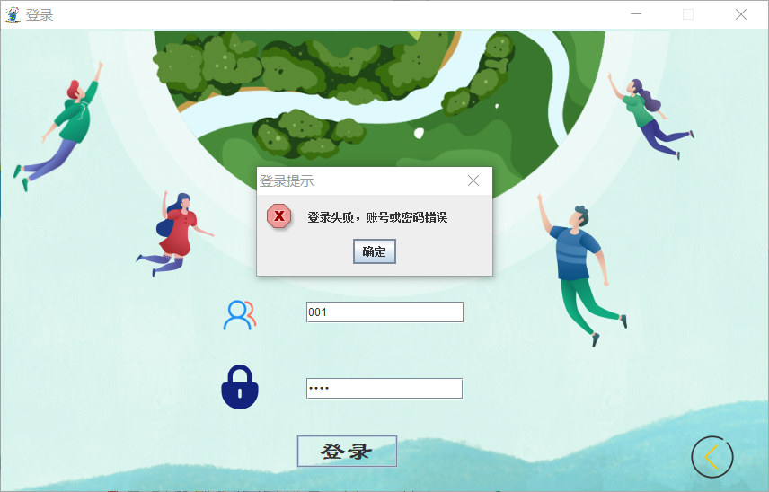

图37 登录失败

登录成功后进入以下界面（管理员可有权限对数据库信息进行添加、删除、修改、查看）

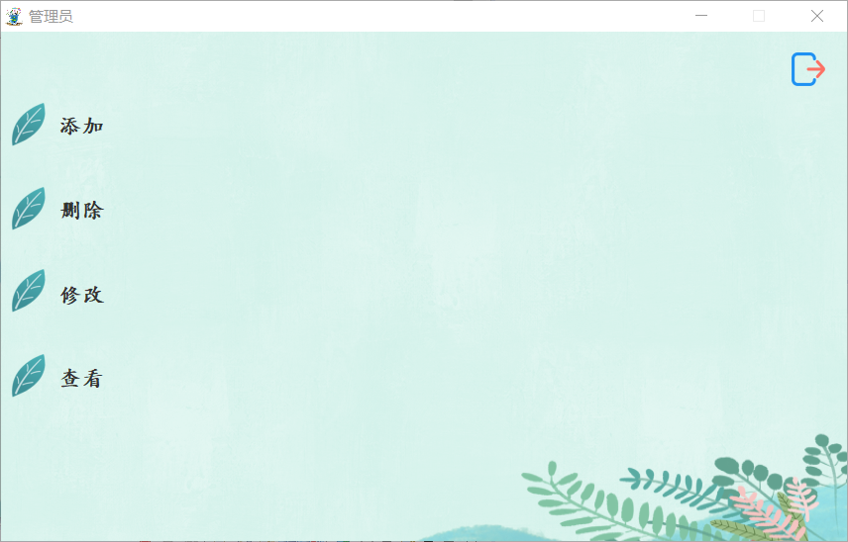

图38 登录成功后

点击“添加”后，进行添加操作，如下：



图39 添加成功

点击查看，“aaa”显示在表中，添加成功：

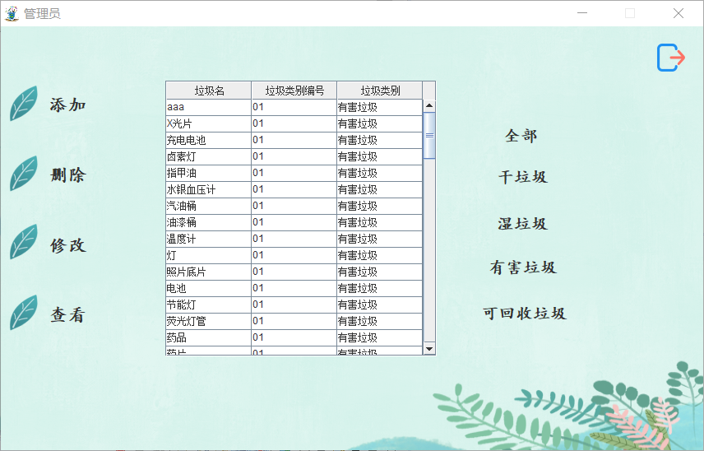

图40 查看添加成功后的表

点击左侧“删除”后，选中“aaa”这一行后点击表格右侧“删除”，显示删除成功：



图40 删除成功界面

点击“修改”，选中要修改的某行垃圾信息，点击“去修改”按钮会弹出修改窗口，所选垃圾的信息会出现在窗口中：



图41 修改界面

修改后点击“确定”按钮，则显示垃圾信息修改成功：



图42 修改成功界面

点击“刷新”后表格内的信息会进行更新：

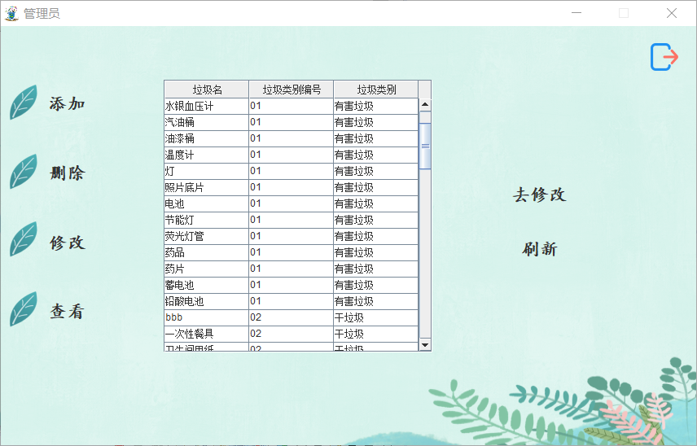

图43 刷新后

当未选中某行而点击修改按钮时会弹出提示框显示请选中具体垃圾：

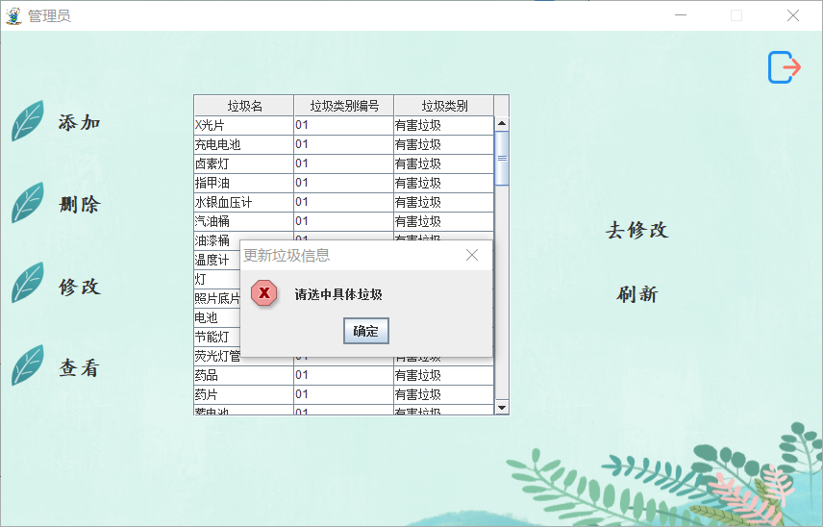

图44 未选中某行时

点击左侧“查看”标签后，自动出现的就是全部垃圾信息：



图45 查看界面

点击“干垃圾”后表格只显示干垃圾信息：

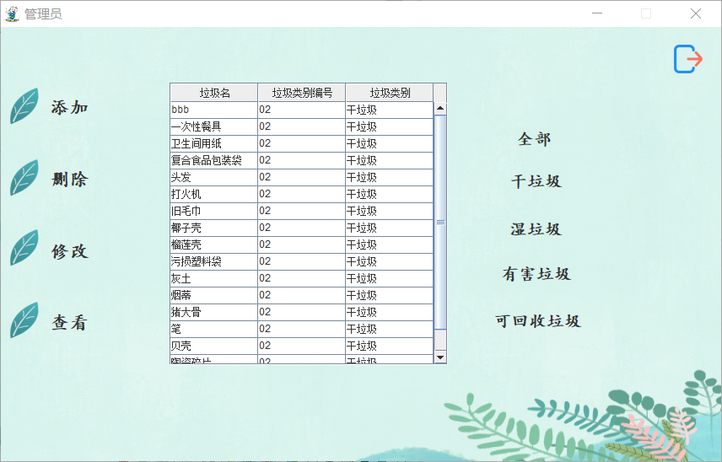

图46 干垃圾界面

点击“湿垃圾”后只显示湿垃圾信息：

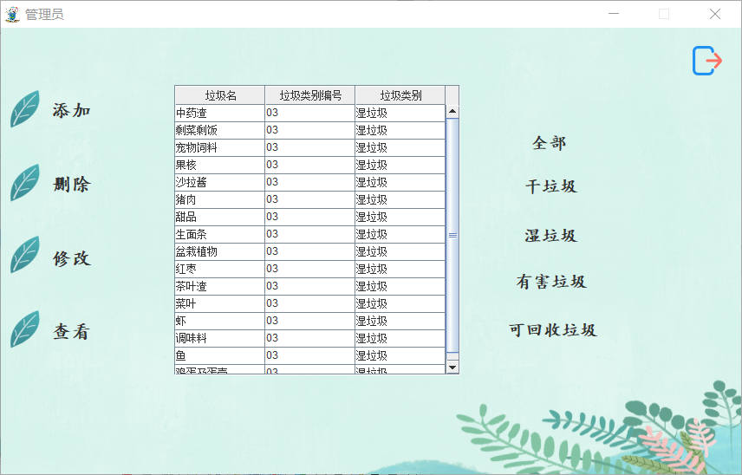

图47湿垃圾界面

点击“有害垃圾”后只显示有害垃圾信息：

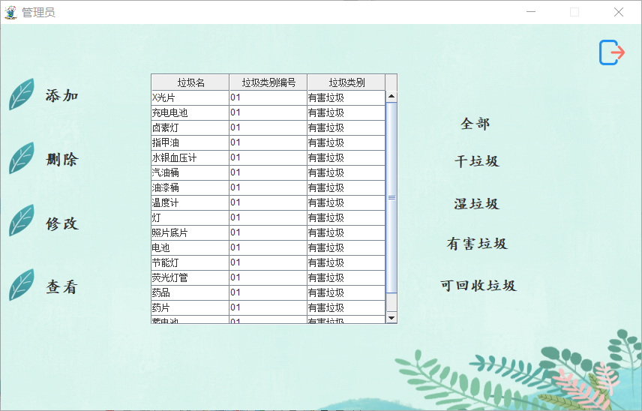

图48 有害垃圾界面

点击“可回收垃圾”后只显示可回收垃圾信息：

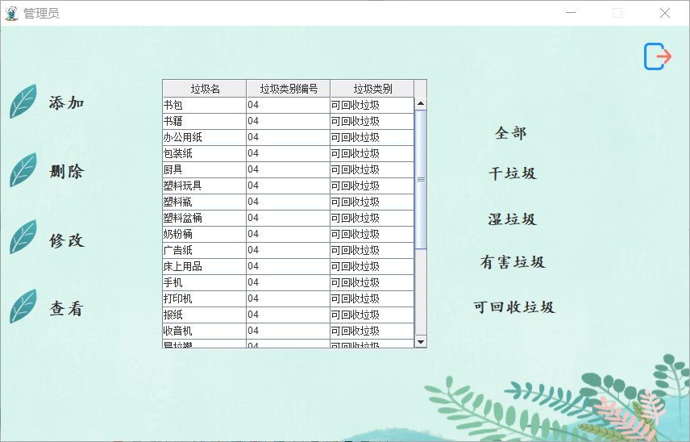

图49 可回收垃圾界面

点击“全部”后显示所有垃圾信息：



图50 全部垃圾界面

# 5. 课程总结

## 5.1 设计体会

宋苏燕：从本次的课程设计中，我体会到光靠书本上的知识是远远不够的，书本知识只是教会了我们最基础的内容，而要完成课设还需要我们学会利用网络学习各种各样的知识来完成。虽然开头总是困难的想放弃，但每当实现了一点功能时就又干劲十足。通过课设我对Java也有了更深的理解、运用和兴趣。最后的体会就是，和我的小伙伴也有了默契的配合，我们俩都在朝着更好的方向努力！

朱单：从最初的java swing 界面化设计毫无头绪到最后可以熟悉地了解GUI设计。在系统实际的过程中也遇到较多困难，为某一个小功能的实现而头痛。但解决方法总会比困难多，在遇到困到时及时查找相关信息，不断地在遇到问题解决问题中完善系统，同时自己也在不断地汲取到新的知识，不断学习进步。本次系统的完成是两个人合作完成的，两人分工明确。在系统实现的过程中，我们经常会交流沟通，相互配合，协同工作。

## 5.2 程序创新

（1）将整个系统分层，有数据库层和界面交互层。数据库层包括DBUtil（数据库的连接操作）、持久层（存放接口，发送SQL语句与数据库交互）、接口实现层；界面交互层实现管理员登录、数据库管理功能，用户界面相关功能。

（2）对界面进行了一定的美化，增强了界面可观性，提高了用户的使用好感度。

## 5.3 我们的收获

宋苏燕：在本次Java课程设计中，遇到了很多的困难，从数据库到界面再到完成相应的功能，几乎都是从不会到了解的。在系统的完成过程中，从书上学到了如何下载和连接MySQL数据库，也借助网络了解了系统完成的分层结构，将数据库的连接与界面分离，不用在每个界面都写连接数据库的代码。在代码编写过程中也遇到了很多的bug，自己通过网络也查找到了解决办法，通过解决问题的过程也学到了很多知识。总之，这次的课设真的让我收获满满。

朱单：更加熟悉java的GUI设计，在界面布局设计、功能代码的实现、功能测试、界面美化过程中，虽然每一步都做的非常艰辛，但最终收获却很大。不断地在发现问题、解决问题的过程中让自己学习到更多的相关知识。同时，在与同学合作完成该系统的过程中，知道的合作的重要性。我们分工明确，且整个过程都是在一起完成的，遇到问题及时沟通解决，有想法时相互讨论。

## 5.4 存在的不足

（1）数据库垃圾的信息较少，在有关查询功能中，会出现信息查找不到的情况，有待补充；

（2）知识测试部分未实现随机生成；

（3）部分功能可能存在小瑕疵。

# 6. 小组分工情况说明

宋苏燕：

功能：管理员模块、垃圾搜索模块、垃圾分类模块

文档：课程设计目的、课程设计的内容、设计体会、程序创新、系统功能模块划分、系统详细设计

数据库：lajifenlei（管理员表、垃圾信息表、垃圾类别表）

朱单：

功能：知识测试模块、物品价格参考模块

文档：需求分析、系统流程图、系统详细设计（功能模块设计）、运行结果、设计体会、PPT

数据库：题库（选择题信息表、物品价格参考表）